Согласовано: Утверждаю:
Директор Заведующая МДОУ
МОУ СОШ № 11 детский сад № 38 «Ромашка»
______________С.А.Головкова _____________ Е.С. Никитина
«____»______________2019г. « ____» ___________2019г.

ПЛАН РАБОТЫ ПО ПРЕЕМСТВЕННОСТИ
ДЕТСКОГО САДА СО ШКОЛОЙ
на 2019- 2020 учебный год

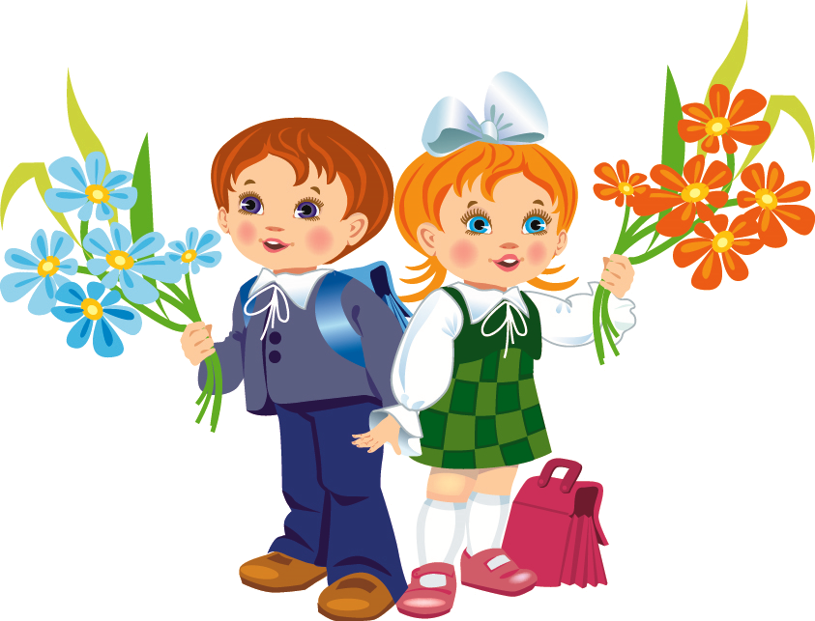

Пояснительная записка
«От того, как будет чувствовать себя ребёнок,
поднимаясь на первую ступеньку лестницы познания,
что он будет переживать,
зависит весь дальнейший путь к знаниям».
В.А. Сухомлинский.

Проблема преемственности между дошкольным и начальным образованием актуальна во все времена.
Понятие преемственности трактуется широко – как непрерывный процесс воспитания и обучения ребёнка, имеющий общие и специфические цели для каждого возрастного периода, т.е. – это связь между различными ступенями развития, сущность которой состоит в сохранении тех или иных элементов целого или отдельных характеристик при переходе к новому состоянию. И не случайно в настоящее время необходимость сохранения преемственности и целостности образовательной среды относится к числу важнейших приоритетов развития образования в России.

Задачи непрерывного образования на дошкольном этапе:
- Приобщение детей к ценностям здорового образа жизни;
- Обеспечение эмоционального благополучия каждого ребенка, его положительного самоощущения;
- Развитие инициативности, любознательности, способности к творческому самовыражению; расширение знаний об окружающем мире, стимулирование познавательной, коммуникативной игровой и других видов активности.

На этапе начальной школы преемственность обеспечивает:
- Осознанное принятие ребенком ценностей здорового образа жизни и регуляцию поведения в соответствии с ними;
- Готовность у активному эмоциональному, интеллектуальному, коммуникативному взаимодействию с окружающим миром;
- Желание и умение учиться, готовность к образованию в школе и самообразованию;
- Развитие инициативности, самостоятельности, навыков сотрудничества в разных видах деятельности;
- Развитие и совершенствование личных качеств ребенка, сформированных в дошкольном детстве

Цель: обеспечить создание системы непрерывного образования, связь и согласованность целей, задач, методов и средств воспитания и обучения в детском саду и школе.

ОСНОВНЫЕ ЗАДАЧИ СОТРУДНИЧЕСТВА МОУ СОШ И МДОУ:

- Повышение качества предоставляемых услуг по подготовке детей старшего дошкольного возраста.
- Обеспечение сотрудничества педагогов МОУ СОШ И МДОУ.
- Создание условий для благоприятного взаимодействия всех участников воспитательно – образовательного процесса – воспитателей, учителей, детей и родителей.

Договор о сотрудничестве
по преемственности между МДОУ и школой
х. Красночервонный 2019 г.

Муниципальное дошкольное образовательное учреждение детский сад № 38 «Ромашка» в лице заведующей Никитиной Екатерины Сергеевны, действующей на основании Устава, с одной стороны, и муниципальное общеобразовательное учреждение «Средняя общеобразовательная школа № 11» в лице директора Головковой Светланы Анатольевны, действующей на основании Устава, с другой стороны, заключили настоящий договор о взаимоотношениях сторон.
ОБЩИЕ ПОЛОЖЕНИЯ
- Настоящий договор регламентирует права и обязанности сторон организационной и образовательной деятельности МДОУ и школы.
- Стороны действуют на основании Закона «Об образовании в РФ».
- Целью совместной деятельности сторон является обеспечение всестороннего развития и воспитания детей, воспитание положительного отношения к школе, создание условий для благоприятной адаптации к школьному обучению.

ПРАВА И ОБЯЗАННОСТИ СТОРОН
1. ДОУ обязуется:
- Осуществлять подготовку детей к школе в процессе всех видов деятельности детей: в играх, в труде, на занятиях.
- Воспитывать ответственность за порученное дело, самостоятельность, дисциплинированность, уважение к старшим и друг к другу.
- Воспитывать положительное отношение к школе, к школьным занятиям посредством экскурсий, целевых прогулок в школу, бесед о школе, совместных мероприятий с первоклассниками.
- Проводить с родителями разъяснительную работу о подготовке детей к школе (беседы, собрания, посещение родителями занятий, тематические выставки).
- Организовывать встречи детей подготовительной группы с учителем школы, который их примет в 1 класс.
2. Школа обязуется:
- При комплектовании первых классов по возможности не разбивать коллектив группы детского сада.
- Закреплять за учителем подготовительные группы в ДОУ, с целью их посещения в течение учебного года.
- Проводить в конце учебного года диагностику выпускников детского сада для выявления особенностей статуса школьников.
- Организовывать встречи с родителями будущих первоклассников.
- Организовывать шефство над детским садом.

- ДОУ имеет право:
  - Посещать уроки начальных классах школы (по согласованию).
  - Принимать участие в работе педсоветов начальной школы.
  - Заслушивать отчеты учителей первых классов по итогам учебного года.

- Школа имеет право:
  - Посещать занятия в подготовительных группах детского сада (по согласованию).
  - Принимать участие в работе педсоветов ДОУ.
  - Вносить предложения по улучшению работы при подготовке детей к школе.

- Договор действует с момента его подписания. Стороны несут ответственность за исполнение обязательств.
- Стороны, подписавшие настоящий договор:

Директор МОУ СОШ № 11 _____________________________ С.А. Головкова

Зам. директора по учебно-воспитательной работе ____________ О.В. Негреба

Заведующая МДОУ «Детский сад № 38 «Ромашка» __________Е.С.Никитина

«УТВЕРЖДАЮ» «УТВЕРЖДАЮ»
Директор Заведующая МДОУ
МОУ СОШ №11 детский сад №38 «Ромашка»
__________ С.А. Головкова __________ Е.С. Никитина
«____»______________2019г. «____»______________2019г.

План работы по преемственности
МДОУ детский сад №38 «Ромашка» и МОУ СОШ №11
х. Красночервонный
на 2019 – 2020 учебный год.

Мероприятия | Сроки | Ответственные | Отметка о проведении
1 | 2 | 3 | 4
Методическая работа
Обсуждение и утверждение совместного плана работы по подготовке детей к школе | сентябрь | воспитатели, учителя
Знакомство воспитателей с программой обучения и воспитания в 1 классе. | сентябрь | воспитатели, учителя
Знакомство учителей с программой обучения и воспитания в детском саду. | сентябрь | воспитатели, учителя
Взаимное посещение школы и детского сада (непосредственно образовательной деятельности, уроков) | в течение года | воспитатели, учителя
Взаимное консультирование
Проведение совместных родительских собраний

План взаимодействия с родителями детей подготовительной группы
к школе на 2019 – 2020 учебный год.
Мероприятие | Цель | Сроки
Родительское собрание «На пороге в школу» | Обозначение задач по подготовке детей к школьному обучению, знакомство с программой начального образования в школе. | Сентябрь
Анкетирование родителей: Готов ли ваш ребёнок к школе? | Выявление уровня готовности детей к обучению в школе на начало учебного года. | Октябрь
Консультация «Первые трудности или как проходит адаптация детей к школе» | Ознакомление родителей с психолого – педагогической адаптацией к школе. | Ноябрь
Родительское собрание «Скоро в школу!» | Повышение психолого-педагогической компетентности родителей по вопросам мотивационной готовности ребёнка к школьному обучению. | Декабрь
Консультация «Психологическая готовность к школе» | Практическая психология для родителей,  или как научиться понимать своего ребёнка. | Январь
Консультация «Гиперактивный ребенок в детском саду и дома» | Комплексная характеристика готовности  выпускника детского сада к обучению в начальной школе. | Февраль
Консультация «Готовим руку дошкольника к письму». | Ознакомление родителей с приёмами и упражнениями по развитию мелкой моторики и подготовке руки к письму. | Март
Анкетирование «Ваш ребенок скоро станет первоклассником» | Выявление уровня готовности детей к обучению в школе на конец учебного года. | Апрель
Родительское собрание «До свиданья детский сад, здравствуй школа» | Повышение психолого-педагогической компетентности родителей по вопросам мотивационной готовности ребёнка к школьному обучению. | Май

План воспитательной работы по подготовке детей к школе
(подготовительная группа)
на 2019 – 2020 учебный год.
Мероприятие | Задачи | Дата
Экскурсия в школу | Воспитывать интерес к дошкольному обучению, знакомство с режимом дня школы. | Сентябрь
Беседа «О профессии – учитель» | Расширять знания детей о профессии учителя, воспитывать уважительное отношение к труду взрослых. | Октябрь
Чтение и рассказывание стихов о школе | Воспитывать интерес к школьной жизни, развивать память и речевую активность. | Ноябрь
Изобразительная деятельность на тему «Моя будущая школа» | Воспитывать интерес к школьной жизни, развивать внимание, мышление. | Декабрь
Рассматривание школьных принадлежностей. Дидактическая игра «Собери портфель» | Закрепление знаний детей о школьных принадлежностях, развитие внимания. | Январь
Сюжетно-ролевая игра «Школа» | Закрепить в игре правила поведения в школе. Воспитывать дружеские отношения между детьми. | Февраль
Экскурсия в школьную библиотеку | Воспитывать интерес к книгам, бережное отношение к ним. Учить выбирать книги по интересам. | Март
Выставка детских рисунков «Я рисую школу» | Развивать фантазию и творчество дошкольников. | Апрель
Выпускной вечер «До свидания детский сад, здравствуй школа!» | Вызвать у детей положительные эмоции, поддерживать желание идти в школу. | Май

